Πρέβεζα, Ακαδημαϊκό έτος Σχολής Πλοιάρχων 2016-2017 ΒΙΒΛΙΟΘΗΚΗ

ΑΕΝ ΗΠΕΙΡΟΥ

ΠΡΟΣ: Ολους τους Χρήστες της Βιβλιοθήκης
Ταχ. Δ/νση :Βαθύ Πρέβεζας
Ταχ. Κώδικας :48100
Πληροφορίες :Βιβλιο/μος Α.Ε.Ν. Ηπείρου
ΧΡΥΣΟΥ ΕΛΕΝΗ
Τηλέφωνο :2682028285
Fax :2682024108
Εmail :lib.aenipi@hcg.gr

ΘΕΜΑ: « ΕΝΗΜΕΡΩΤΙΚΟ ΣΗΜΕΙΩΜΑ (ΥΠΟΨΗ ΧΡΗΣΤΩΝ ΓΙΑ ΤΟΥΣ Η/Υ-ΔΙΑΔΙΚΤΥΟ ΒΙΒΛΙΟΘΗΚΗΣ) »
ΛΕΙΤΟΥΡΓΙΑ ΗΛΕΚΤΡΟΝΙΚΩΝ ΥΠΟΛΟΓΙΣΤΩΝ
Η Βιβλιοθήκη της Α.Ε.Ν. Ηπείρου εξυπηρετεί την Κοινότητα της Ακαδημίας με την δυνατότητα πρόσβασης στο Διαδίκτυο (Internet) , μέσω της υλικοτεχνικής της υποδομής σε ηλεκτρονικούς υπολογιστές. Διαθέτει 9 (εννέα) τερματικά εκ των οποίων τα 7(επτά) λειτουργούν σε τοπικό δίκτυο για τους χρήστες της και τα 2(δύο) προς χρήση του προσωπικού της Βιβλιοθήκης. Ο κάθε χρήστης, μπορεί μόνος του ή και με την βοήθεια του προσωπικού να αναζητήσει τις πληροφορίες που τον ενδιαφέρουν στις σελίδες του Web και να χρησιμοποιήσει τις διάφορες υπηρεσίες του Internet.

Τρόπος χρήσης, και προσφερόμενες υπηρεσίες
Αρχικά για να χρησιμοποιήσετε καθένα από τα τερματικά θα πρέπει να δώσετε τον ανάλογο κωδικό πρόσβασης π.χ. ΑΕΝPLIB1, ΑΕΝPLIB2, ΑΕΝPLIB3, ΑΕΝPLIB4, ΑΕΝPLIB5, ΑΕΝPLIB6, ΑΕΝPLIB7 (κεφαλαία και αγγλικά) ο οποίος αναγράφεται στην επιφάνεια εργασίας του εκάστοτε υπολογιστή.
Στην επιφάνεια εργασίας του υπολογιστή σας επίσης, σας παρουσιάζεται ο διαθέσιμος φάκελος AENPLIB_S μέσα στον οποίο θα εντοπίσετε τα 2 (δυο) αρχεία που έχει ανεβάσει η Βιβλιοθήκη οργανώνοντας το υπάρχων υλικό της (βιβλία & πτυχιακές εργασίες) προς εξυπηρέτηση των χρηστών της :
ΑρχεΊο: ΣΥΛΛΟΓΙΚΟΣ ΚΑΤΑΛΟΓΟΣ ΒΙΒΛΙΟΘΗΚΗΣ
(Παρουσιάζεται όλο το βιβλιακό υλικό της συλλογής της , ταξινομημένο θεματικά και με οδηγό τους ταξινομικούς αριθμούς παραπέμπει στην ταξιθετική σήμανση στα ράφια της Βιβλιοθήκης για την άμεση ανεύρεση των τεκμηρίων)

ΑρχεΊο: ΑΡΧΕΙΟ ΠΤΥΧΙΑΚΩΝ ΕΡΓΑΣΙΩΝ ΤΩΝ ΣΠΟΥΔΑΣΤΩΝ ΟΛΩΝ ΤΩΝ ΑΚΑΔΗΜΑΪΚΩΝ ΕΤΩΝ
(Παρουσιάζονται οι τίτλοι των πτυχιακών εργασιών ταξινομημένοι θεματικά καθώς και άλλα στοιχεία που προσδιορίζουν την δημιουργία, την χρονική περίοδο κατάθεσής της και την επίβλεψη της πτυχιακής)

Οι Η/Υ της Βιβλιοθήκης είναι διαθέσιμοι προς τους χρήστες της καθ'ολη την διάρκεια του ωραρίου λειτουργίας της .

Για τον καθένα χρήστη ο χρόνος χρήσης δικτύου κυμαίνεται μεταξύ 60' έως και 90' λεπτών εάν πρόκειται για πτυχιακή εργασία.

Σε κάθε υπολογιστή εργάζεται 1(ένα)μόνο άτομο εκτός εάν πρόκειται για πτυχιακή εργασία, οπότε μπορούν μέχρι 2 (δύο) άτομα.

Σημειώνουμε ότι κατά την χρήση των υπολογιστών δεν επιτρέπεται η εγκατάσταση προγραμμάτων και η τροποποίηση ρυθμίσεων στα τερματικά .

Οι χρήστες της Βιβλιοθήκης έχουν επίσης την δυνατότητα της χρήσης του εκτυπωτή εφόσον έχει προηγηθεί ενημέρωση του υπεύθυνου βιβλιοθηκονόμου.

Μέσω του συνδέσμου maredu.gunet.gr οι χρήστες της Βιβλιοθήκης μπορούν να πληροφορηθούν γενικά για το κάθε τι που αφορά την Βιβλιοθήκη της Σχολής τους από τις συχνά αναρτημένες ανακοινώσεις της στην συγκεκριμμένη ιστοσελίδα.

Υπογραμμίζουμε τέλος ότι οι χρήστες θα πρέπει πάντα να θυμούνται ότι η Βιβλιοθήκη είναι χώρος ατομικής μελέτης. Κατ'επέκταση είναι υποχρεωμένοι να συμμορφώνονται προς τις υποδείξεις του προσωπικού και να σέβονται τον χώρο, καθώς επίσης και τους συναδέλφους τους που έχουν ανάγκη από ένα περιβάλλον το οποίο να τους διευκολύνει στη μελέτη και την εργασία τους.

Παρακαλούμε λοιπόν τους χρήστες της Βιβλιοθήκης μας :

- Να εισέρχονται στην βιβλιοθήκη ήσυχα
- Να αφήνουν τις τσάντες τους στον ειδικό χώρο κατα την είσοδό τους στη Βιβλιοθήκη
- Να μην ενοχλούν με την συμπεριφορά τους -συνομιλίες, ψιθύρους, γέλια, χρήση κινητών κ.λ.π. - άλλα άτομα που βρίσκονται στο χώρο και μελετούν
- Να μην μετακινούν καρέγκλες από το ένα τραπέζι στο άλλο προκαλώντας αναστάτωση και θόρυβο

Η οποιαδήποτε φθορά ή ζημιά του υλικού και του εξοπλισμού των Η/Υ , αποκαθίσταται ή αποζημιώνεται από τον χρήστη που την προκάλεσε. Σε περίπτωση μή συμμόρφωσης των χρηστών στους παραπάνω όρους λειτουργίας ή διαπίστωσης φθοράς ο υπεύθυνος της Βιβλιοθήκης θα το αναφέρει στην αρμόδια διεύθυνση και θα κινείται η προβλεπόμενη από τον Ε.Κ. /Α.Ε.Ν. διαδικασία σε βάρος υπαιτίου. Θεωρούμε αυτονόητη την εποικοδομητική συνεργασία όλων των χρηστών των Η/Υ , ώστε να μην απαιτηθεί η λήψη οποιονδήποτε άλλων μέτρων.

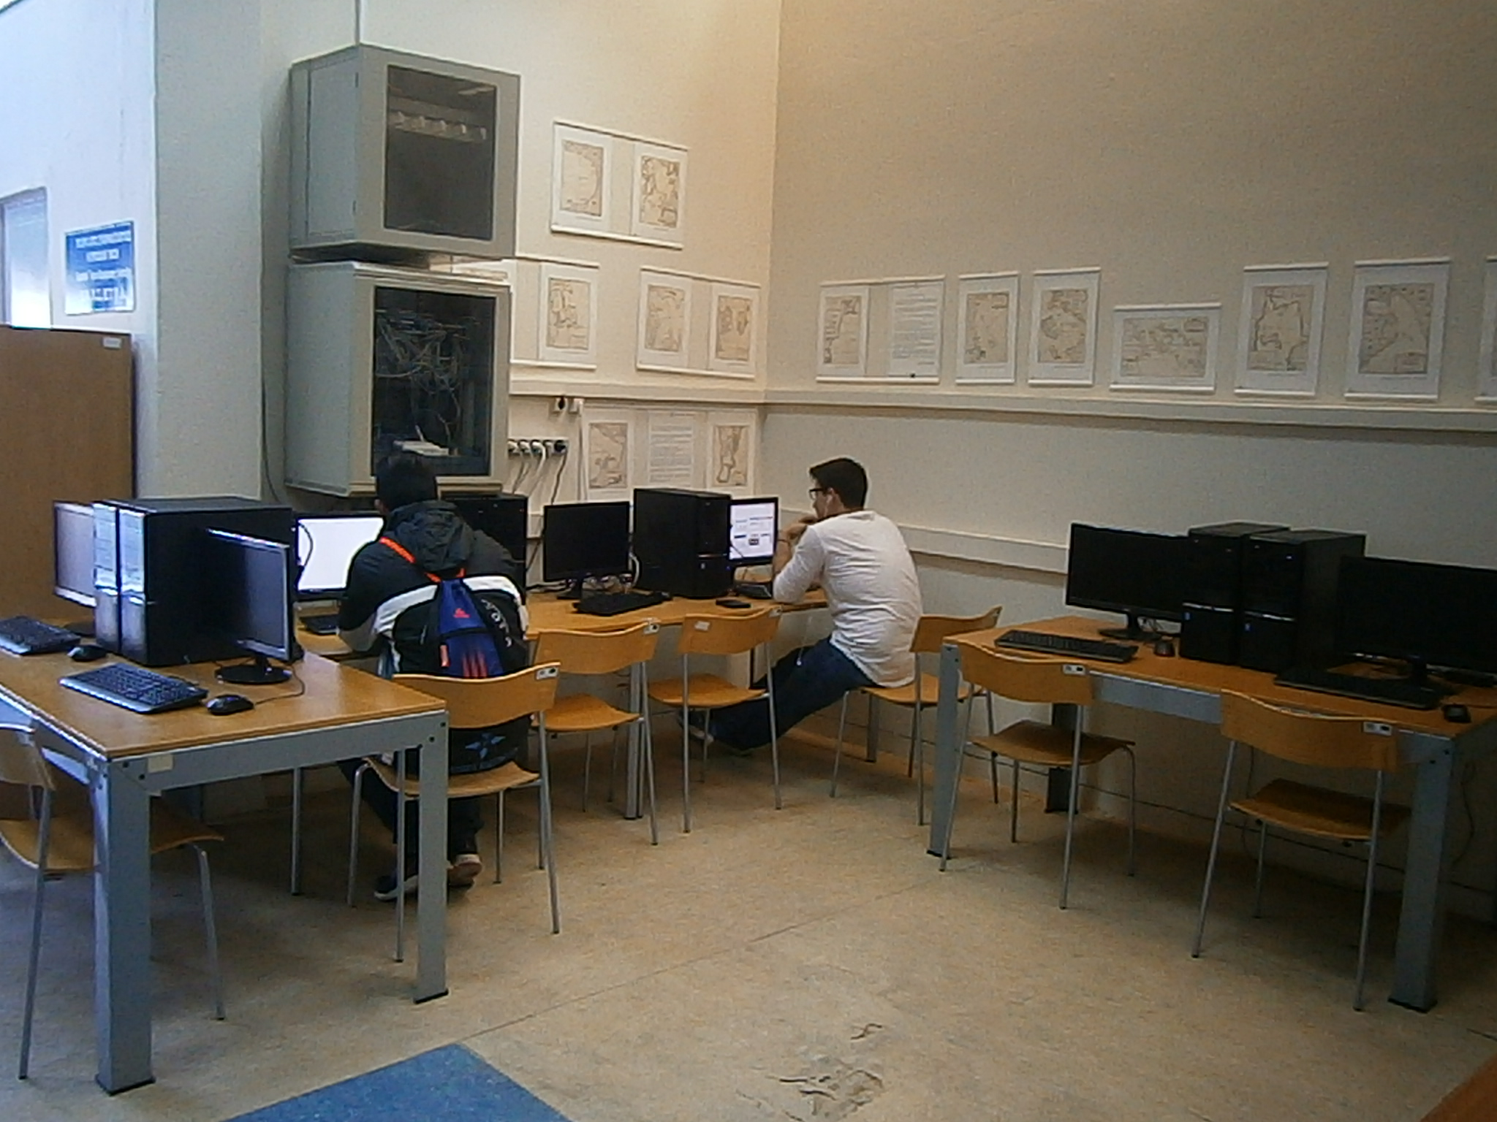

2016-17
Ευχόμαστε σε όλους τους σπουδαστές μας καλή και δημιουργική ακαδημαϊκή χρονιά!

